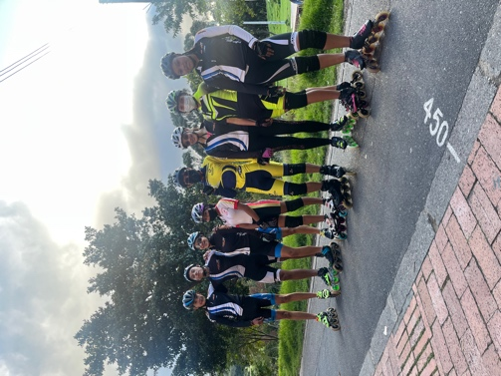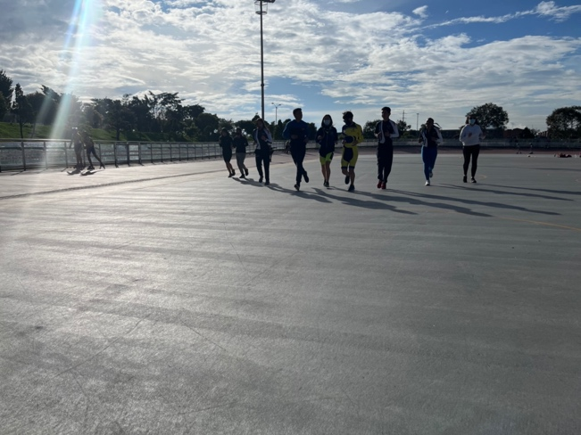

FECHA : 04/05/2022
HORA: 3:00PM A 5:00PM
LUGAR: TUNAL
ACTIVIDAD: PATINAJE

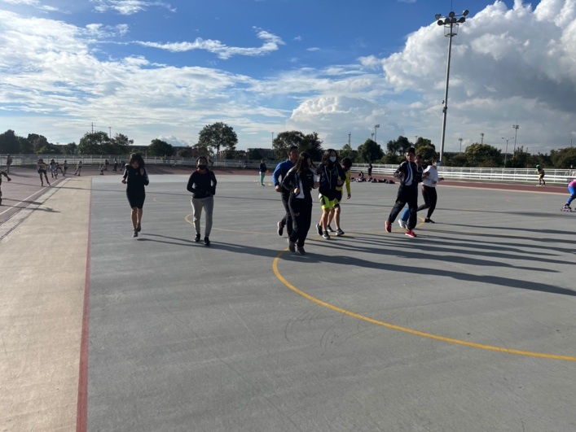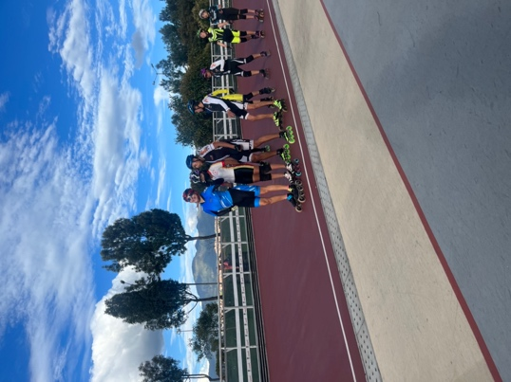

FECHA : 05/05/2022
HORA: 3:00PM A 5:00PM
LUGAR: TUNAL
ACTIVIDAD: PATINAJE

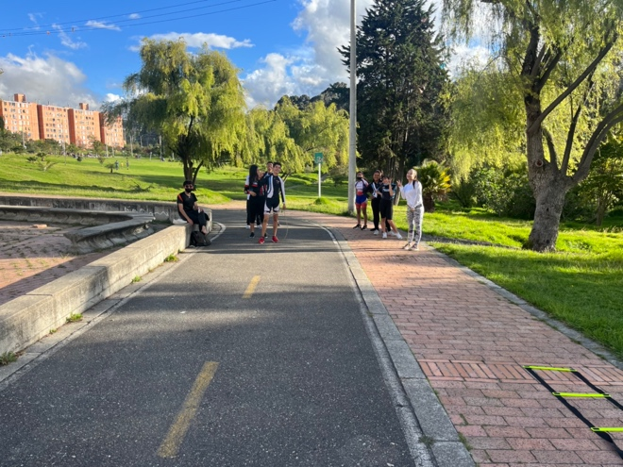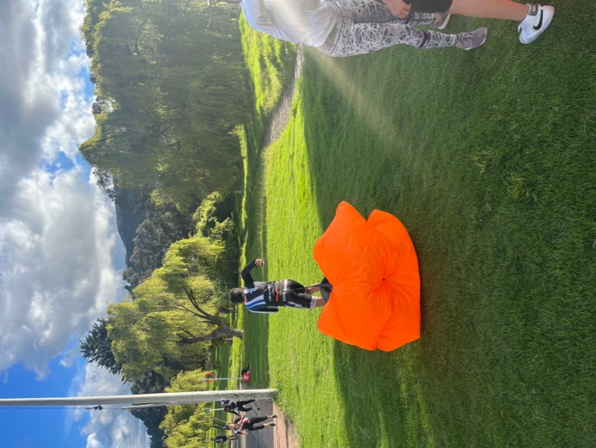

FECHA : 06/05/2022
HORA: 3:00PM A 5:00PM
LUGAR: CANTARRANA
ACTIVIDAD: PATINAJE

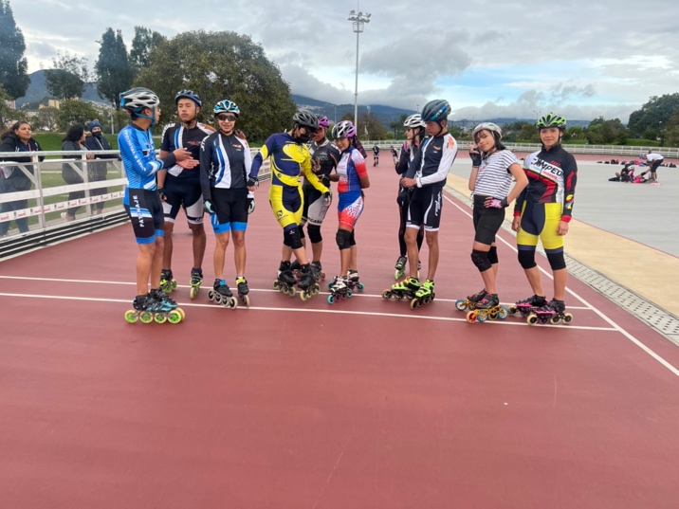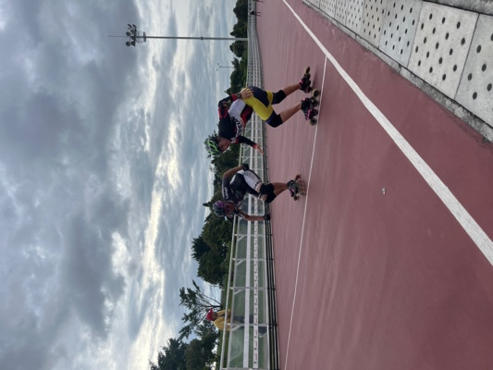

FECHA : 11/05/2022
HORA: 3:00PM A 5:00PM
LUGAR: TUNAL
ACTIVIDAD: PATINAJE

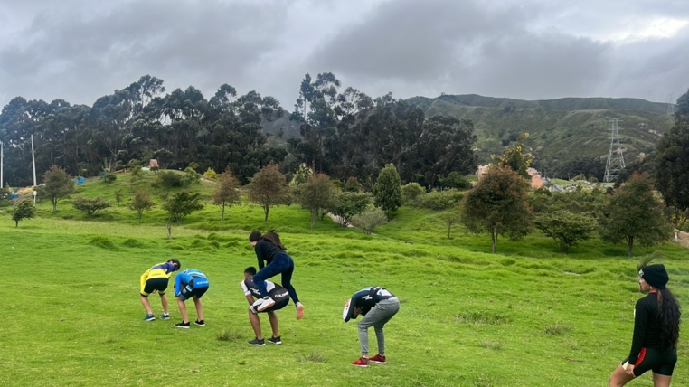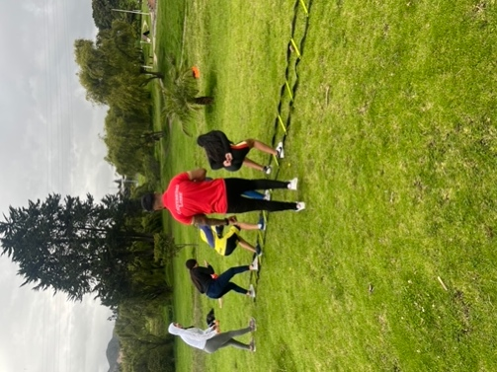

FECHA : 12/05/2022
HORA: 3:00PM A 5:00PM
LUGAR: CANTARRANA
ACTIVIDAD: PATINAJE

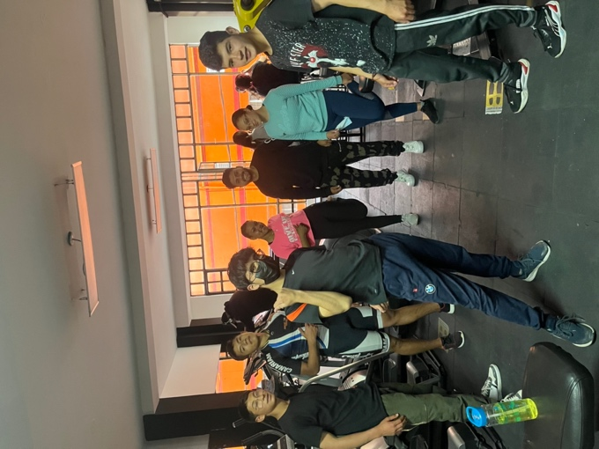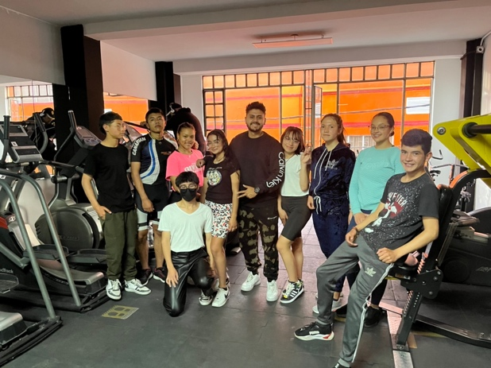

FECHA : 13/05/2022
HORA: 3:00PM A 5:00PM
LUGAR: GIMNASIO SANTALIBRADA
ACTIVIDAD: PATINAJE

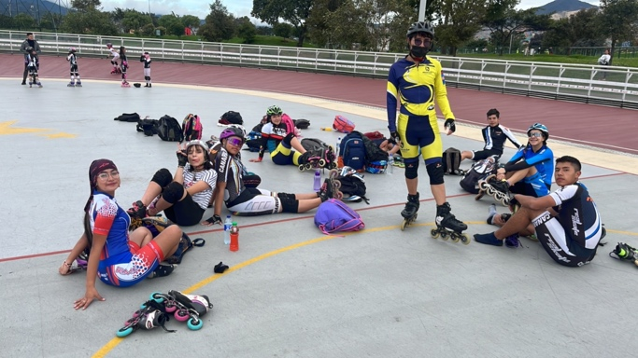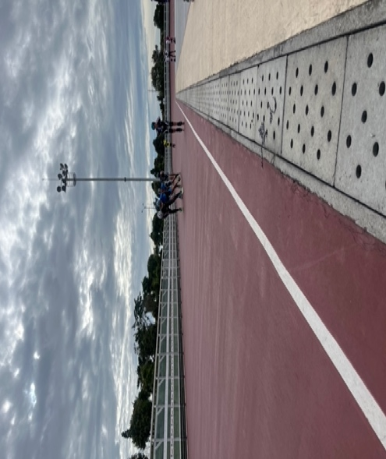
FECHA : 18/05/2022
HORA: 3:00PM A 5:00PM
LUGAR: TUNAL
ACTIVIDAD: PATINAJE

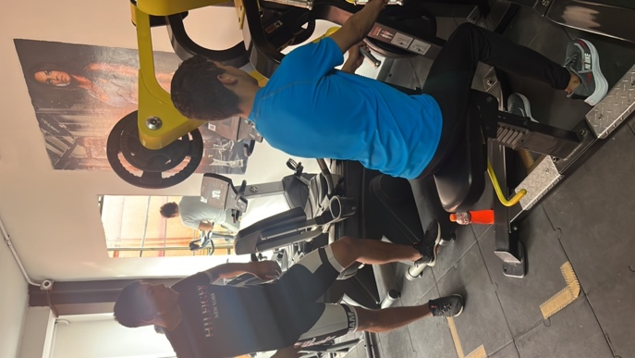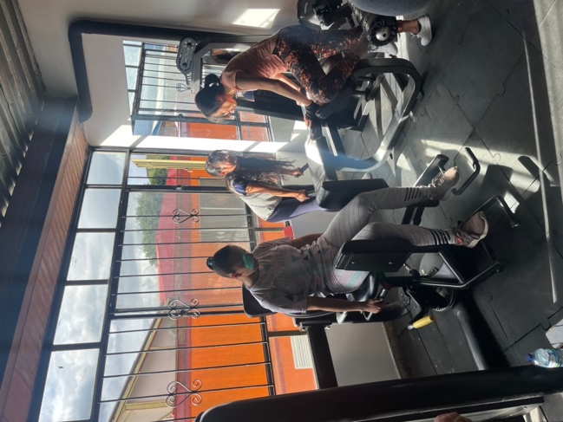

FECHA : 19/05/2022
HORA: 3:00PM A 5:00PM
LUGAR: GIMNASIO SANTALIBRADA
ACTIVIDAD: PATINAJE

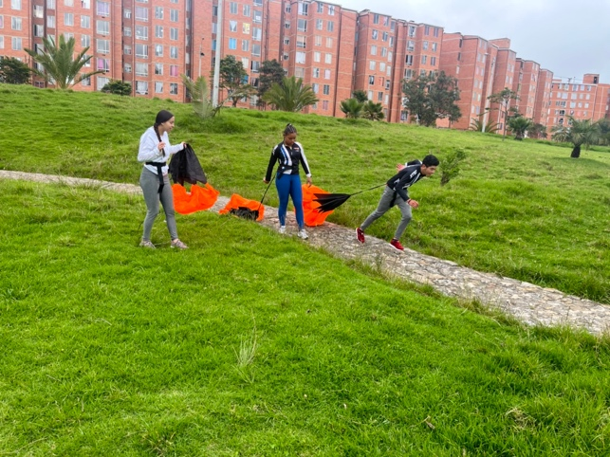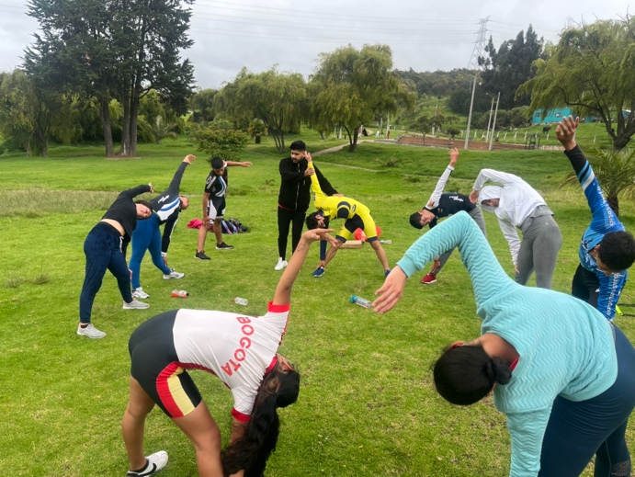

FECHA : 20/05/2022
HORA: 3:00PM A 5:00PM
LUGAR: CANTARRANA
ACTIVIDAD: PATINAJE



FECHA : 25/05/2022
HORA: 3:00PM A 5:00PM
LUGAR: TUNAL
ACTIVIDAD: PATINAJE

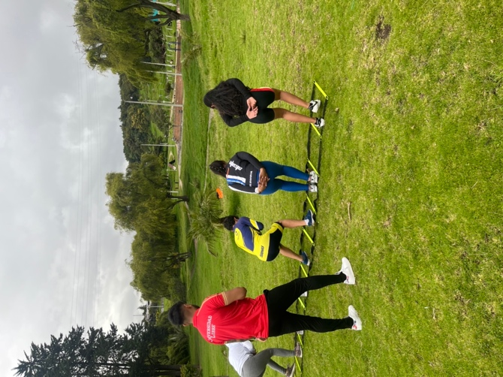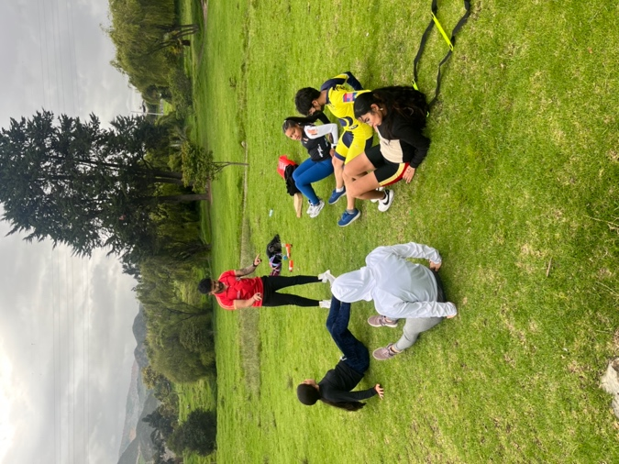
FECHA : 26/05/2022
HORA: 3:00PM A 5:00PM
LUGAR: CANTARRANA
ACTIVIDAD: PATINAJE

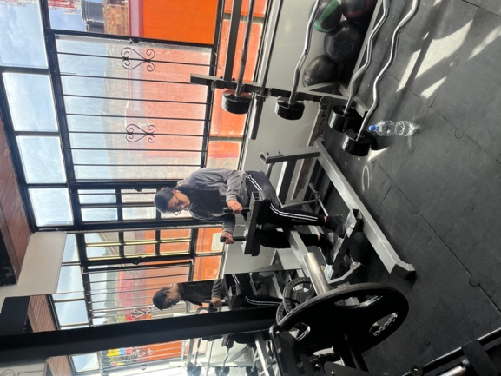

FECHA : 27/05/2022
HORA: 3:00PM A 5:00PM
LUGAR: SANTALIBRADA
ACTIVIDAD: PATINAJE

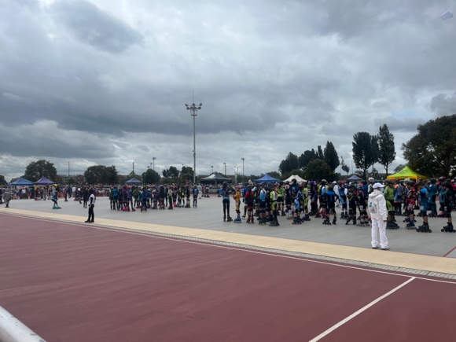

FECHA : 30/05/2022
HORA: 9:00PM A 6:00PM
LUGAR: TUNAL COMPETENCIA
ACTIVIDAD: PATINAJE

